Цель работы: Научиться составлять блок-схемы, писать программы работы с аналоговым и ШИМ портом микроконтроллера.
Задание №1
Управлять яркостью горения светодиода с помощью потенциометра.
Схема подключения светодиода на рисунке 1.
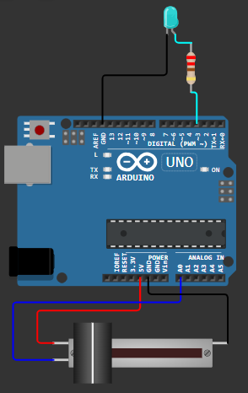
Рисунок 1 – Схема подключения светодиода и потенциометра
На рисунке 2 блок-схема программы.
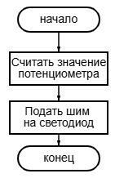
Рисунок 2 – Блок-схема программы для задания №1

Код:
const int pin = 3; //Определение переменной для линии 3
const int pot = A0; //Определение переменной для
// аналоговой линии А0
void setup() {
pinMode(pin, OUTPUT); //Определение линии как выход
pinMode(pot, INPUT); // Определение линии как вход
}
int readPot(int pin) { // Определение подпрограммы
// (функции)
return map(analogRead(pin), 0, 1023, 0, 255); //Возврат
// значения из подпрограммы
}
void loop() {
analogWrite(pin, readPot(pot)); // Запись в линию
// значения из подпрограммы
}

Задание №2
Подключить RGB-светодиод и управлять включение/выключение каждого цвета светодиода отдельным переключателем.
На рисунке 3 схема подключения RGB-светодиода.
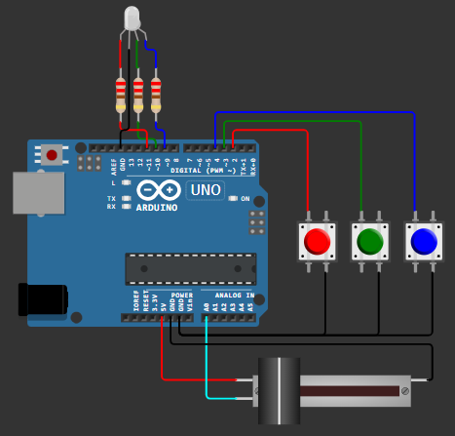
Рисунок 3 – Схема подключения RGB-светодиода
На рисунке 4 блок-схема программы.
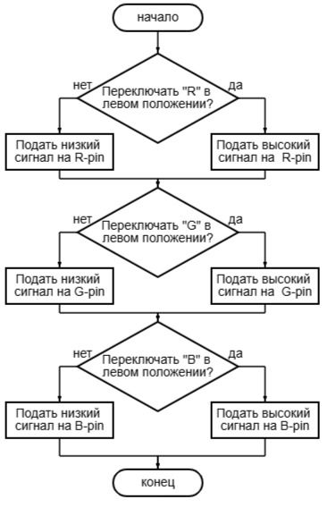
Рисунок 4 – Блок-схема программы для задания №2
Код:
// Пины для RGB светодиода
#define RED_PIN 11
#define GREEN_PIN 10
#define BLUE_PIN 9

// Пин для потенциометра
#define POT_PIN A0

// Пины для кнопок
#define RED_BUTTON 2
#define GREEN_BUTTON 3
#define BLUE_BUTTON 4

// Переменные
int selectedColor = 0; // 0=красный, 1=зеленый, 2=синий
int brightness = 127;

void setup() {
// Настройка пинов
pinMode(RED_PIN, OUTPUT);
pinMode(GREEN_PIN, OUTPUT);
pinMode(BLUE_PIN, OUTPUT);

pinMode(RED_BUTTON, INPUT_PULLUP);
pinMode(GREEN_BUTTON, INPUT_PULLUP);
pinMode(BLUE_BUTTON, INPUT_PULLUP);

// Начальные значения
updateLED();
}

void loop() {
// Чтение потенциометра и установка яркости
brightness = map(analogRead(POT_PIN), 0, 1023, 0, 255);

// Проверка кнопок
if (digitalRead(RED_BUTTON) == LOW) {
selectedColor = 0;
delay(300); // Задержка для антидребезга
}
if (digitalRead(GREEN_BUTTON) == LOW) {
selectedColor = 1;
delay(300);
}
if (digitalRead(BLUE_BUTTON) == LOW) {
selectedColor = 2;
delay(300);
}

updateLED();
delay(50);
}

void updateLED() {
// Выключаем все
analogWrite(RED_PIN, 0);
analogWrite(GREEN_PIN, 0);
analogWrite(BLUE_PIN, 0);

// Включаем выбранный цвет
if (selectedColor == 0) {
analogWrite(RED_PIN, brightness);
} else if (selectedColor == 1) {
analogWrite(GREEN_PIN, brightness);
} else if (selectedColor == 2) {
analogWrite(BLUE_PIN, brightness);
}
}

Задание №3
Подключить RGB-светодиод и управлять яркостью свечения каждого цвета светодиода отдельным потенциометром с выдачей преобразованного значения, от 0 до 255, для каждого цвета RGB-светодиода на LCD дисплей. Например: Red – 35; Green – 20; Blue – 100.
Схема подключения на рисунке 4.
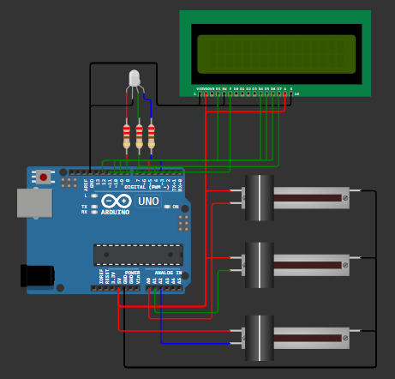
Рисунок 5 – Схема подключения для задания №3
Блок-схема программы на рисунке 5.
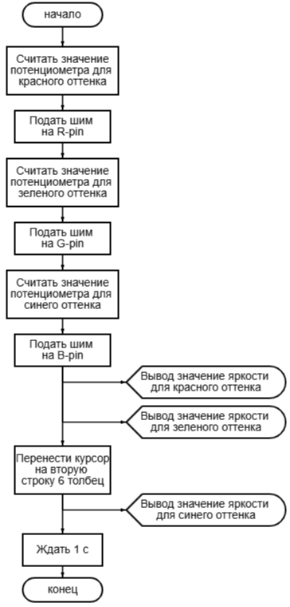
Рисунок 6 – Блок-схема программы для задания №3
Код:
#include <LiquidCrystal.h>

// Пины для ЖК-дисплея
LiquidCrystal lcd(12, 11, 10, 9, 8, 7);

// Пины для RGB светодиода (PWM пины)
#define RED_PIN 5 // Красный канал
#define GREEN_PIN 4 // Зеленый канал
#define BLUE_PIN 3 // Синий канал

// Пины для потенциометров
#define RED_POT A0 // Потенциометр для красного цвета
#define GREEN_POT A1 // Потенциометр для зеленого цвета
#define BLUE_POT A2 // Потенциометр для синего цвета

// Яркость каждого цвета (0-255)
int redBrightness = 0;
int greenBrightness = 0;
int blueBrightness = 0;

// Предыдущие значения для обнаружения изменений
int lastRedValue = -1;
int lastGreenValue = -1;
int lastBlueValue = -1;

// Время последнего обновления дисплея
unsigned long lastDisplayUpdate = 0;
const unsigned long DISPLAY_UPDATE_INTERVAL = 300; // мс

// Тип RGB светодиода (0 = Common Cathode, 1 = Common Anode)
#define LED_TYPE 0

void setup() {
// Инициализация ЖК-дисплея
lcd.begin(16, 2);

// Настройка пинов светодиода
pinMode(RED_PIN, OUTPUT);
pinMode(GREEN_PIN, OUTPUT);
pinMode(BLUE_PIN, OUTPUT);

// Начальное сообщение
lcd.setCursor(0, 0);
lcd.print("RGB Controller");
lcd.setCursor(0, 1);
lcd.print("Adjust pots...");

delay(2000);

// Обновляем начальные значения
readPotentiometers();
updateLED();
updateDisplay();
}

void loop() {
// Чтение значений с потенциометров
readPotentiometers();

// Обновление светодиода
updateLED();

// Обновление дисплея (не чаще чем раз в DISPLAY_UPDATE_INTERVAL)
unsigned long currentTime = millis();
if (currentTime - lastDisplayUpdate >= DISPLAY_UPDATE_INTERVAL) {
updateDisplay();
lastDisplayUpdate = currentTime;
}

delay(20); // Небольшая задержка для стабильности
}

void readPotentiometers() {
// Чтение аналоговых значений (0-1023)
int redPotValue = analogRead(RED_POT);
int greenPotValue = analogRead(GREEN_POT);
int bluePotValue = analogRead(BLUE_POT);

// Преобразование в яркость (0-255)
int newRedBrightness = map(redPotValue, 0, 1023, 0, 255);
int newGreenBrightness = map(greenPotValue, 0, 1023, 0, 255);
int newBlueBrightness = map(bluePotValue, 0, 1023, 0, 255);

// Обновляем значения только если они изменились
// Используем гистерезис для предотвращения мерцания
if (abs(newRedBrightness - redBrightness) > 2) {
redBrightness = newRedBrightness;
}

if (abs(newGreenBrightness - greenBrightness) > 2) {
greenBrightness = newGreenBrightness;
}

if (abs(newBlueBrightness - blueBrightness) > 2) {
blueBrightness = newBlueBrightness;
}
}

void updateLED() {
int redValue = redBrightness;
int greenValue = greenBrightness;
int blueValue = blueBrightness;

// Для Common Anode светодиодов инвертируем значения
if (LED_TYPE == 1) {
redValue = 255 - redValue;
greenValue = 255 - greenValue;
blueValue = 255 - blueValue;
}

// Устанавливаем яркость для каждого цвета
analogWrite(RED_PIN, redValue);
analogWrite(GREEN_PIN, greenValue);
analogWrite(BLUE_PIN, blueValue);
}

void updateDisplay() {
// Обновляем дисплей только если значения изменились
if (redBrightness != lastRedValue ||
greenBrightness != lastGreenValue ||
blueBrightness != lastBlueValue) {

// Очищаем дисплей
lcd.clear();

// Первая строка: заголовок и значения
lcd.setCursor(0, 0);
lcd.print("R:");
lcd.print(formatValue(redBrightness));

lcd.setCursor(8, 0);
lcd.print("G:");
lcd.print(formatValue(greenBrightness));

// Вторая строка: продолжение значений
lcd.setCursor(0, 1);
lcd.print("B:");
lcd.print(formatValue(blueBrightness));

// Вычисляем и отображаем примерный цвет
lcd.setCursor(8, 1);
displayColorName();

// Сохраняем текущие значения
lastRedValue = redBrightness;
lastGreenValue = greenBrightness;
lastBlueValue = blueBrightness;

// Вывод в Serial для отладки
Serial.print("RGB: ");
Serial.print(redBrightness);
Serial.print(", ");
Serial.print(greenBrightness);
Serial.print(", ");
Serial.println(blueBrightness);
}
}

String formatValue(int value) {
// Форматируем число: добавляем пробелы для выравнивания
String result = "";
if (value < 10) {
result = " " + String(value);
} else if (value < 100) {
result = " " + String(value);
} else {
result = String(value);
}
return result;
}

void displayColorName() {
// Определяем приблизительное название цвета
if (redBrightness < 30 && greenBrightness < 30 && blueBrightness < 30) {
lcd.print("Black ");
} else if (redBrightness > 200 && greenBrightness < 50 && blueBrightness < 50) {
lcd.print("Red ");
} else if (redBrightness < 50 && greenBrightness > 200 && blueBrightness < 50) {
lcd.print("Green ");
} else if (redBrightness < 50 && greenBrightness < 50 && blueBrightness > 200) {
lcd.print("Blue ");
} else if (redBrightness > 200 && greenBrightness > 200 && blueBrightness < 50) {
lcd.print("Yellow ");
} else if (redBrightness > 200 && greenBrightness < 50 && blueBrightness > 200) {
lcd.print("Magenta ");
} else if (redBrightness < 50 && greenBrightness > 200 && blueBrightness > 200) {
lcd.print("Cyan ");
} else if (redBrightness > 200 && greenBrightness > 200 && blueBrightness > 200) {
lcd.print("White ");
} else if (redBrightness > greenBrightness && redBrightness > blueBrightness) {
lcd.print("Reddish ");
} else if (greenBrightness > redBrightness && greenBrightness > blueBrightness) {
lcd.print("Greenish");
} else if (blueBrightness > redBrightness && blueBrightness > greenBrightness) {
lcd.print("Bluish ");
} else {
lcd.print("Mixed ");
}
}

Вывод: Научились составлять блок-схемы, писать программы работы с аналоговым и ШИМ портом микроконтроллера.

